Demo Yayınevi Tanıtım Bülteni
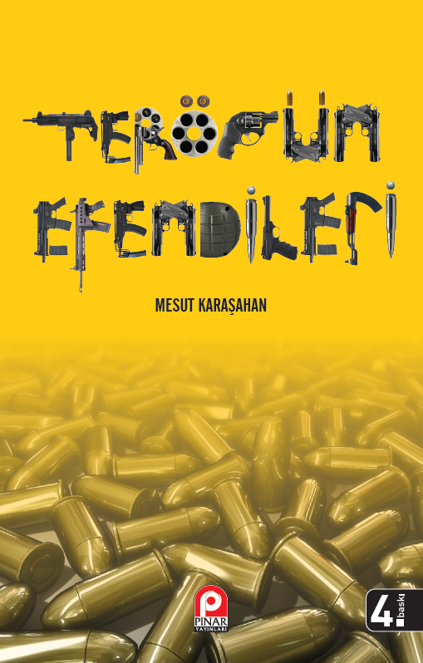 | Eser Adı: Terörün Efendileri  Yazar Adı: Mesut Karaşahan  Tür Serisi: Terör - Mafya/Siyaset  Cilt Bilgisi: AMERİKAN  Kitap Dili: Türkçe  İç Sayfa: HOLMEN SB 60  Kapak: BRISTOL AMERİKAN 230  Selefon Türü: MAT SELEFON  Basım Tarihi: 2025  Sayfa Sayısı: 350  Kitap Boyutları: 135 X 210 mm  ISBN No: 9789753521680  Etiket Fiyatı: 510,00 TL
Kitap Tanıtım Yazısı : (Arka Kapak)

Kitabın detay sayfasına buradan ulaşabilirsiniz :
https://www.pinaryayinlari.com/kitaplar/terorun-efendileri-318.html
Pınar Yayınları



